ПОМНИТЕ: пляжное солнце может доставить серьезные неприятности.

Загорая важно соблюдать следующие правила:
-прежде чем кожа привыкнет к солнцу, некоторое время надо закрывать особо чувствительные участки тела: верхнюю часть лба, нос, лопатки, бедра, впадины под коленями;
-пока Вы не покрылись загаром, загорайте не более 10-15 минут в день, причем лучше всего в утренние или вечерние часы, когда солнце расположено низко над горизонтом.

ПОМНИТЕ: никогда не загорайте на полный желудок, т.к. организм и так получает большую нагрузку от солнца;
-отправляясь загорать, не пользуйтесь духами: на коже могут появиться стойкие пигментные пятна.

Загорать ПРОТИВОПОКАЗАНО:
-при гипертонии;
-болезни щитовидной железы;
-сахарном диабете;
-при заболеваниях нервной системы, сердца, сосудов;
-при тромбофлебите (ноги с венозными узлами должны быть закрыты от прямых солнечных лучей);

-нельзя увлекаться загаром пожилым людям;
-женщинам после 30 лет стоит поберечь кожу лица и шеи, где особенно четко обозначаются морщины;
-находясь на солнце, не забывайте пить больше жидкости, которая необходима вашему организму для борьбы с избыточным теплом.

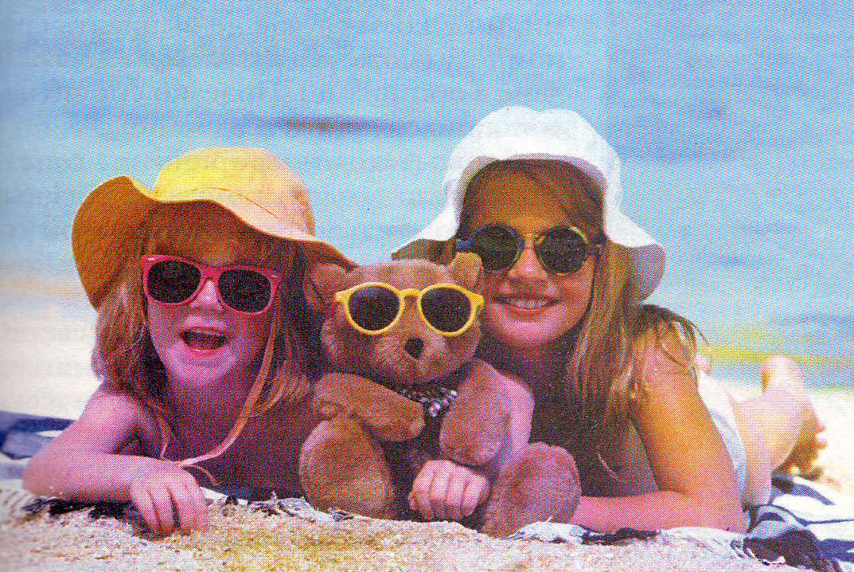
ПОМНИТЕ: загорать лучше всего в движении. Не забудьте захватить на пляж шляпу, косынку или кепку – они защитят не только ваши волосы от прямых солнечных лучей (которые делают их сухими и ломкими), но и ваш организм от солнечного удара.

ЗАПОМНИТЕ признаки солнечного удара:

-внешне пострадавший выглядит так, словно его ударили, оглушили;
-пострадавший чувствует слабость, головокружение, тошноту, головную боль;
- кожа краснеет, становиться горячей на ощупь;
- дыхание тяжелое, частое.


Первая помощь
- При признаках теплового или солнечного удара вызовите врача.
- До прибытия врача пострадавшего уложите в тени или прохладном помещении, снимите стесняющую дыхание одежду.
- К голове, боковым поверхностям шеи, подмышечным и паховым областям приложите емкости со льдом (водой), укутайте пострадавшего мокрой простыней, дайте обильное питье (подсоленную холодную воду, холодный чай, кофе).
- Для возбуждения дыхания пострадавшего похлопайте по лицу полотенцем (платком), смоченным в холодной воде, дайте вдохнуть нашатырный спирт, кислород, разотрите тело.
- До прибытия врача дайте чайную ложку кордиамина, 1-2 ампулы 10% раствора кофеина (внутрь).
- Если дыхание затруднено или прекратилось, сделайте искусственное дыхание.

Начаться заболевание может не только во время пребывания на солнце, но и спустя 6-8 часов.

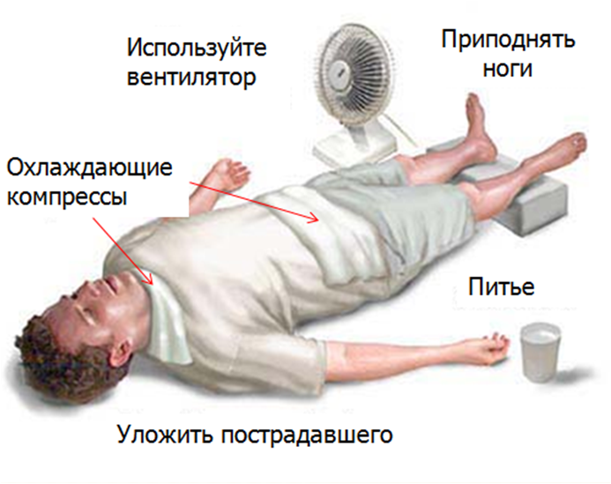

ГАОУ ДПО «УМЦ по ГОЧС Оренбургской области»

Обучение, подготовка, повышение
квалификации

- в области ГО, защиты от ЧС и пожарной безопасности;
-по пожарно-техническому минимуму;
-матрос-спасатель;
-спасатель МЧС России (первоначальная).

г.Оренбург, ул. Луговая, 78а
т.33-49-96, т.33-46-16, т.33-67-91

ГАОУ ДПО «УМЦ по ГОЧС
Оренбургской области»



ЗАГОРАЙТЕ
В БЕЗОПАСНОСТИ

Оренбург
2019

